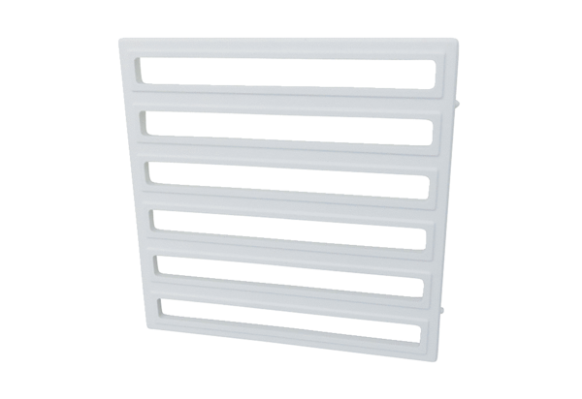Kratka wewnętrzna IG ER 17/60-1Asortyment: B
Numer artykułu: E059.0781.0001Producent: MAICO

